Природная характеристика района
Территория района располагается в Полоцкой низине, охватывает на севере частично Городокскую возвышенность и Шумилинскую волнистую моренную равнину. В строении рельефа Шумилинской равнины заметную роль играют ложбины стока талых ледниковых вод. Наиболее типичной является Лесковичская ложбина. Следует отметить, что в результате разработок месторождений песка, глины и гравия постепенно исчезают небольшие возвышенности, образуются карьеры, которые рекультивируются.
Наша территория находится в пределах дерново-подзолистой почвы. Она сформировалась под смешанными лесами. Почвы низменных и верховых болот — торфяно-болотные, под травянистой растительностью формируются дерново-заболоченные, в долинах притоков Западной Двины — заливные (аллювиальные) почвы.
Район расположен в умеренных широтах, что определяет климат благоприятный для жизни и освоения территории. Тем не менее в последнне время в климатических показателях наблюдаются частые отклонения от средних. Климат становится более капризным, что обусловлено его потеплением, которое началось в 60-х годах 20 в.
Богат наш край на нерудные полезные ископаемые: торф, сапропель, строительный песок, гравий, гончарная глина. Перспективными месторождениями для производства кормовых дрожжей являются Чистик, Сидень, Чёрный Мох. Богатое отложениями сапропеля озеро Добеевское. На исходе 20 в. была попытка добывать его со дна озера. Но вскоре процесс добычи приостановился. Тем не менее сапропель используют в качестве лечебных грязей и для получения на их основе лечебных препаратов. Такие же отложения сапропеля есть на озёрах Рассалай, Теница, Мошня. Для производства силикатных изделий, бетона, строительных растворов используется песок, для производства керамического кирпича — глина.
По территории района протекают 78 рек и ручьев протяжённостью 480 км. Среди самых крупных — р. Оболь, Усыса, Черновка, Шавинка, Сечна, Язвинка. Все реки являются бассейном реки Западная Двина. Некоторые из них могут использоваться для строительства гидроэлектростанций. В 30-х годах 20 в. таким образом был использован характер реки Сечна в районе д. Мишковичи.

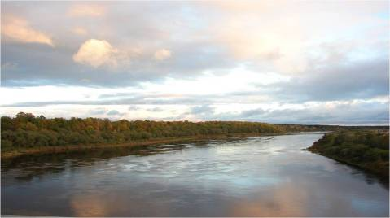
р. Западная Двина

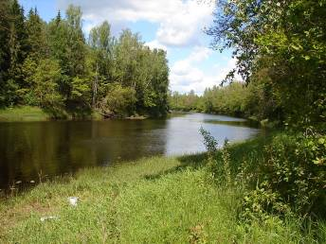
р. Западная Двина
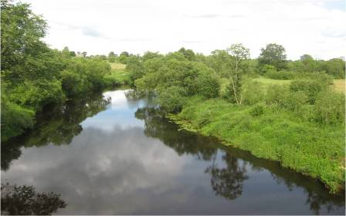
р. Оболь
Волшебными шкатулками природы можно образно назвать наши озёра. Их у нас 87, все они принадлежат бассейну р. Западная Двина. Наиболее крупные — Будовесть, Добеевское, Лесковичи.
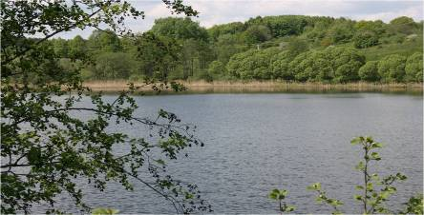
о. Лесковичи

Озёрный заказник “Сосно” полюбили растения ледникового периода, в озере Язвинка сохранилось редкое растение — водяной орех, занесённое в Красную Книгу Республики Беларусь. Озёра являются зонами отдыха жителей шумилинского края.
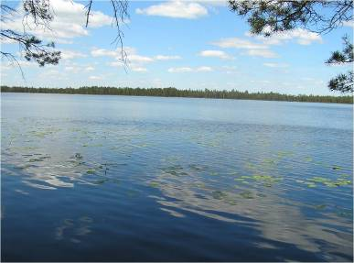
о. Сосно

Поистине гордостью края являются болота, особенно обольские — приют редких птиц, зверей, ареал растений, занесённых в Красную Книгу Беларуси. Почти 80 лет подряд шли разработки торфа на этих болотах, создалось опасение, что подобная деятельность принесёт невосполнимый ущерб природе. Поэтому в Беларуси, в том числе и в Шумилинском районе, пришли к так называемой ренатурализации (восстановлению) болот как поглотителей парникового газа. С 2009 г. в районе проводится повторное заболачивание массива “Оболь-1” площадью 1780 га. Для этих целей по линии международных экологических программ было выделено 156 миллионов рублей.
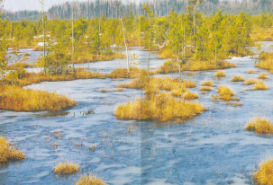
Болото “Оболь-2”

Весьма разнообразен состав наших лесов. Самые распространённые породы — сосна, осина и берёза. Есть в Шумилинском лесничестве дубрава на 125 га и посадки ясеня. В последние годы в Козьянском, Шумилинском, Николаевском и Обольском лесничествах появились насаждения лиственницы европейской, рядом с Шумилино расположен дендропарк, где произрастают редкие и экзотические деревья и кустарники.
Луговую растительность составляют заливные и суходольные луга. Своеобразная растительность болот района. По структуре они делятся на три типа: верховые, переходные и низменные.
Всего у нас достоверно известны 33 охраняемых видов растений, грибов, водорослей и лишайников.
Разнообразен животный мир. Преимущественно населяют виды лесной зоны, хотя встречаются и представители степей. В Красную Книгу Республики Беларусь занесены бурый медведь, рысь обыкновенная, барсук, которые живут в заказнике “Козьянский”, среди птиц — чёрный аист, малый орлец, орёл-беркут.
Биологическое разнообразие Беларуси. Серия «Памятники природы (геологические) /. Отв. за выпуск Коренчук В.М.Мн.: 2009г. /
Национальный доклад о состоянии окружающей среды Республики Беларусь. 2008г.Гл.9.с .- 71-73/.www.min.priroda.by
Прокофьев С. В ожерелье белорусских северных озер. Журнал «Дикая природа» .2009 г.

